新冠疫情撼动了“普选迷思”

陈志豪 [有理儿有面](javascript:void(0);)

**有理儿有面**

微信号 youli-youmian

功能介绍 你说是不是

2021-05-16[原文](https://mp.weixin.qq.com/s?__biz=Mzg3MjEyMTYyNg==&mid=2247530360&idx=2&sn=8307c9b7a948f4a4702891e2ffe50b29&chksm=cef6230df981aa1bdf7645d8acf1234bfe6b1b1f2af9329e1bc1aa4eda6744433b9138d6fbb8&scene=27#wechat_redirect&cpage=37) 发表于

收录于合集





**全文共1251字，图片1张，预计阅读时间为4分钟。**



▼

作者：香港青年时事评论员协会副主席 陈志豪

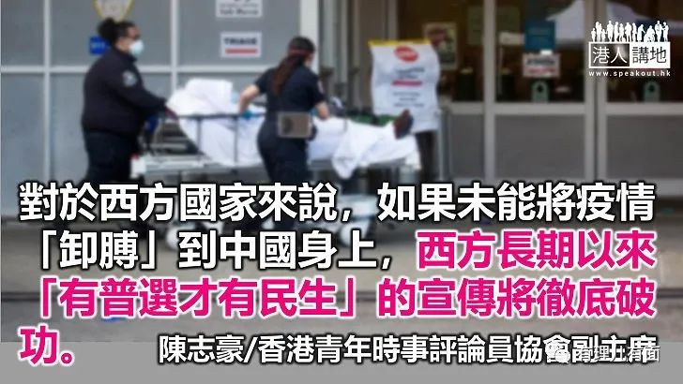

近日，由丹麦前首相、北约前秘书长拉斯穆森创立的丹麦“民主联盟基金会”在哥本哈根举行了一场所谓“民主高峰会”，邀请澳洲、日本、英国、美国等多国政客，包括台湾民进党领导人蔡英文和流亡英国的罗冠聪也获邀参与发言，足见该峰会主办方对中国的不友好立场和态度。

为何西方势力要利用疫情“抗中”？

在蔡英文发言期间，她批评有“威权国家”正在利用新冠肺炎疫情“四处分化”和“蚕食民主”，企图改变以规则为基础的全球秩序，指向中国的意图非常明显。但讽刺的是，自新冠肺炎疫情爆发以来，台湾当局先后操作禁止口罩出口大陆、大陆“阻挠”台湾参加世界卫生大会（WHA）等政治议题，“藉疫谋独”、把疫情政治化的目标可谓昭然若揭。此外，美国前总统特朗普于竞逐连任期间多次藉疫情议题批评中国。故此，“不应利用疫情实现政治目的”之类的话出自蔡英文的口中，极具讽刺意味。我们不禁要问，为何台湾民进党，以及美国等西方势力过去一年要持续利用疫情对抗中国？

自上世纪40 、50年代东西方阵营对立开始，西方国家就一直凭借自己雄厚的军事实力和经济实力，大力宣传西方式民主制度的优势。但自从中国推行改革开放，经济高速发展，数以亿计的人口脱贫，直至经济体量跃升至世界第二后，西方对“民主优势”的宣传重点就转移到人权、国民的生活水平等议题上。然而，到了新冠肺炎疫情在全球爆发后，中国与西方的抗疫绩效高下立见，所谓西方式民主保障民生的说法也备受动摇，对于西方意识形态的硬冲击亦更加大。

以一些实行西式民主的国家为例：澳洲拒绝滞留印度的本国人回国，有染疫的澳洲永久居民在印度病逝；英国面对疫情多次宵禁甚至“封城”，似乎忘记了疫情之初该国有舆论曾批评中国政府在武汉实施“封城”是侵犯人权的指控；美国有政客不顾民众生命，消极抗疫，政客不断发表反科学言论，任由疫情不断蔓延。而“最大普选国家”印度疫情大爆发后，与印度有领土争端的中国不计前嫌积极援助，同属“普选阵营”的西方国家却在捐赠部分物资的问题上推脱。对于西方国家来说，如果未能将疫情“卸膊”到中国身上，西方国家长期以来“有普选才有民生”的宣传将彻底破功。

应追求形式民主还是实质善治？

在香港，很多人都将民主和普选画上等号，认为直选成分决定了民主程度，实现普选才是真民主，进而批评全国人大完善香港选举制度的决定是“民主倒退”。但民主只是手段，其最终目的是为了实现良政善治。衡量民主有很多维度，普选程度只是其中之一。回归后，香港选举制度中的直选成分不断增加，但带来的却是社会严重撕裂，议会劣质化和低效化，香港的经济民生矛盾愈来愈严重，岂不再一次证明了普选与善治并不完全相等？

无论是香港回归祖国24 年来的政制改革历程，还是世界各地的抗疫成绩表，都为香港人带来了重要启示与反思，即：普选是否最佳的政制形式？应追求形式上的民主，还是实质上的善治？随着时间的过去及经验的累积，相信大家只会看得愈来愈清楚。

转自港媒《港人讲地》





**关注公众号：**

**有理儿有面**

**理   性｜   揭   秘｜   探   讨**







### 精选留言

用户设置不下载评论